לכבוד

יחידת הפרויקטים
מה"ט

הצעה לפרויקט גמר

* יש להדפיס את כל הנתונים הנדרשים

- פרטי הסטודנטים

שם הסטודנט | ת.ז. 9 ספרות | כתובת | טלפון נייד | תאריך סיום הלימודים
שוקי מזרחי | 200944593 | שד' דואני 8 ב', יבנה | 0507728077
יוסי בראונשטיין | 200820819 | רחל אלתר 21, לוד | 0546555449

שם המכללה אורט רחובות סמל המכללה: ______________

מסלול ההכשרה: הנדסאים

מגמת לימוד: _תוכנה ערב__
מקום ביצוע הפרויקט: אורט רחובות _

- פרטי המנחה האישי

שם המנחה * | כתובת | טלפון נייד | תואר | מקום עבודה/תפקיד
גל בר-און | המפרש 5/17 יבנה | 0523499554 | MSC | מרצה ומנחה פרויקטים ראש מגמה הנדסאי תוכנה

* עבור מנחה אישי חדש יש לצרף קורות חיים, ניסיון מקצועי ותעודות השכלה לאישור מה"ט.

____________ _______________ __________________________
חתימת הסטודנט חתימת המנחה האישי חתימת הגורם המקצועי מטעם מה"ט

שם הפרויקט / היישומון :
RUNNER

רקע :

תיאור ורקע כללי:
עם העלאת המודעות לפעילות ספורטיבית ושמירה על אורח חיים בריא. החלטנו לבחור ברעיון לפיתוח אפליקציית אימוני ריצה. ריצה היא ספורט זמין במיוחד. אפשר לרוץ בכל מקום שבו נמצאים ללא מגבלת ציוד או שעות פתיחה של חדר הכושר. הדופק בריצה גבוה בדרך כלל הרבה יותר מאשר בפעילויות אירוביות אחרות, ולכן ריצה יעילה מאוד בהשגת מטרות אימון שכיחות כמו שיפור הכושר הגופני ומראה הגוף ושריפה מוגברת של קלוריות. בריצה שורפים הרבה יותר קלוריות (אפילו - 40% יותר) ומשפרים טוב יותר את סיבולת הלב־ריאה (אצל אנשים בריאים) ובכך תורמים לשיפור מדדים בריאותיים כמו לחץ דם, כולסטרול ועוד.

מטרת האפליקציה :
- ארגון וסדר אימוני כושר- קביעת אימוני כושר שמקושר ליומן GOOGLE.
- מעקב אחר פעילות ספורטיבית -צפייה בנתונים ואימונים קודמים.
- קידום שיתוף פעולה עם ספורטאים שונים אשר רשומים במערכת.
- העלאת מוטיבציה אצל אנשים לצאת ולעשות ספורט ע"י התראות רלוונטיות + הודעות בדף NEWS FEED.
- ממשק ידידותי וקל להתחלת ריצה חדשה.

2.3 קהל היעד:
האפליקציה פונה לקהל רחב אשר אוהב לעסוק בספורט ובפרט בריצה בנוסף תהיה מותאמת מהאצן המקצועי ועד לחובב ריצה בשכונה. האפליקציה תהיה מיועדת גם לאנשים אשר רוצים לשמור על כושר ואורח חיים בריא.

סקירת מצב קיים בשוק, אילו בעיות קימות :
לאחר אבחנה ובדיקה של אפליקציות אחרות הקיימות בשוק אשר מבצעות פעילות דומה. נמצא שאפליקציות רבות מקושרות לחברות גדולות בשוק לדוגמה NIKE, אדידס , UNDER ARMOUR ועוד ישנם הרבה מאוד פרסומות ואפליקציה אינה נוחה לתפעול.
בעיה נוספת אשר קיימת באפליקציות שונות היא חוסר שיתוף הפעילות עם משתמשים שאינה נוחה וידידותית.

מה הפרויקט אמור להציע :

הפרויקט אמור להציע ממשק ידידותי ונוח למשתמש יחד עם זאת שיתוף הפעילות בצורה נוחה וקלה. יצירת אימוני ריצה , מעקב אחר אימוני הריצה, דרבון המשתמשים לפעילות ספורטיבית ושיתוף הפעילות עם משתמשים.

בעיות צפויות במהלך הפיתוח ופתרונות (תפעוליות, טכנולוגיות, עומס ועוד):

תיאור הבעיות :
- עמידה בלוחות זמנים.
- יצירת פלטפורמה שיתופית.
- תכנון ובניית ארכיטקטורה.
- הכרה מעמיקה עם סביבת העבודה בייחוד אנדרואיד סטודיו.
- הכרת תהליך עבודה עם הFIREBASE.
- מימוש המפות של גוגל לתוך האפליקציה
- מעקב אחרי מיקום משתמש ויצירת מסלול
- זיהוי מיקום נוכחי של המשתמש

פתרונות אפשריים:
- תכנון לוח זמנים וחלוקת משימות.
- הכרות סביבת הFIREBASE ויכולותיו בעזרת סרטוני למידה בYOUTUBE ומדריכים באתר של גוגל.
- הכרה ולמידה מודל MVVM לצורך ארגון ובנייה של הקוד.
- לימוד סביבת עבודה אנדרואיד סטודיו מקורסים אינטרנטיים יחד עם עבודה על הפרויקט.
- עיון במדריכים וסרטונים לגבי איך פלטפורמה שיתופית עובדת ובנויה.

פתרון טכנולוגי:

טופולוגית הפתרון:

יישום המערכת ברמת חומרה – המערכת תתבסס על חומרת מכשירי הנייד של המשתמש כדי לאפשר שימוש ברכיב הGPS (לאחר אישורו) לצורך איתור ומעקב אחר תנועות המשתמש.

יישום המערכת ברמת התוכנה – הפרויקט יהיה מורכב מצד שרת וצד לקוח. האפליקציה תרוץ על מערכת מסוג Android ובסיסי הנתונים ושירותי הענן על סביבת FIREBASE. המשתמש ייצור קשר עם השרת והשרת ייצור קשר עם המשתמש בטווח רשת האינטרנט.

טכנולוגיות בשימוש:

Android Studio – הוא כלי פיתוח יעיל המיועד למערכת הפעלה Android, דרכו אפשר לפתח את המערכת מצד המשתמש בדגש על עיצוב גרפי מתקדם.

Google Maps Platform – הינה פלטפורמה מפות שפותח ע"י Google המורכב מסט של ממשקי API וSDKs אשר מאפשרי למפתחים להטמיע את ממשק ה- Google Maps באפליקציית הנייד ובאתריWEB . בנוסף מאפשרת גישה לנתונים ב Google Maps.

Google FireBase Platform – הוא כלי שפותח על ידי Google המאפשר לבצע שימוש במספר פלטפורמות שביניהן פיתוח בסביבת Android Studio. הכלי מאפשר למפתח לבצע פעולות מורכבות בפשטות יחסית וכמו כן כלל המידע המעובד בשרתי גוגל מאובטח. אנו נעזר בפלטפורמה זו כדי לאחסן את הנתונים והמידע של המשתמש ובנוסף תבצע את האימות מול משתמש באופן מאובטח.

שפות הפיתוח:
- Java – היא שפת תכנות מונחית עצמים ומתבססת על מערכת טיפוסים. פיתוח אפליקציה Native Android (קוד אשר מיועד לפיתוח אפליקציות אנדרואיד) נעשה בשפת Java. פלטפורמה של אנדרואיד מאפשרת למפתחים לנהל ולבקר התקני אנדרואיד באמצעות ג'אווה.

SQL Lite – שפת בסיסי נתונים זו נבחרה מאחר והיא נתמכת על ידי מערכות מבוססות Android.

Json - על שימוש במבנה הנתונים של Json ניתן יהיה לתרגם את המידע הטבלאי לכזה שניתן להעביר ברשת האינטרנט. השרת יעביר דפי Json והאפליקציה תתרגם אותו למשתמש.

תיאור הארכיטקטורה - ארכיטקטורת תוכנה מגדירה מבנה של אפליקציה העונה על דרישות טכניות ותפעוליות, ומתייחסת לאופן שבו הקוד מאורגן ומנוהל. החלטה על ארכיטקטורה של יישום תוכנה היא קריטית שכן היא לא חלק קל, הניתן לשינוי של יישום שפותח כבר ולכן יש לקבוע את הדפוס האדריכלי לפני תחילת התכנות.

תבנית ארכיטקטורת אנדרואיד -

MVC (Model View Controller) – הארכיטקטורות הקוד מתחלקת לשלושה מרכיבים עיקריים :
א. View – החלק של הצגת המידע למשתמש (ממשק הגרפי של המשתמש UI ) לדוגמה טקסט וכו'. מספק ויזואלית של הנתונים המאוחסנים במרכיב הModel ומאפשר אינטראקציה אל מול המידע.
ב. Model – מרכיב המאחסן את הנתונים של האפליקציה ואחראי לתקשורת מול מאגר הנתונים יחד עם שכבות התקשורת. בפרויקט הFirebase משמש כמרכיב הModel.
ג. Controller - מרכיב המקשר ומבסס את היחס בין מרכיב הModel למרכיב הView. מכיל את הליבה הלוגית של האפליקציה ומקבל מידע מהמשתמש ומעדכן את הModel.
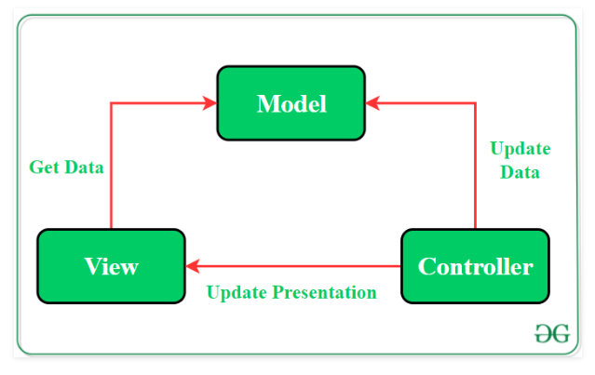

MVVM ( Model View ViewModel) - לצורך בניית האפליקציה שלנו שהיא הנפוצה והיעילה ביותר בפיתוח תוכנה לאנדרואיד. המודל מתאר את שלושת חלוקות היסוד של הארכיטקטורה שהם:
Model - מתאר למעשה את היחידה הבסיסית של מידע באפליקציה.
View – החלק של הצגת המידע למשתמש.

ViewModel – אחראי על קישור בין שכבת ה-Model לשכבת ה-View

החלוקה בעצם מדברת על תחומי עניין שונים, כל class מטפל בתחום עניין שלו. ההפרדה הזו תאפשר לנו לבצע שינויים לדוגמה ב- class מסוים מבלי לפגוע באחרות ובנוסף תאפשר לנו לסדר את הקוד שלנו ביחידות לוגיות ברורות ומובנות.

  - סביבת השרת (מקומי, וירטואלי, ענן, שירות אירוח)- ?

ממשק המשתמש/לקוח - GUI - ממשק המשתמש/לקוח תהיה אפליקציית Android לשימוש נוח וקל.

ממשקים למערכות אחרות / API – ראשית API זה ראשי תיבות של Application Programming Interface מטרתו לספק גישה למידע של שירות חיצוני, בדרך כלל באמצעות קוד. החלק המרכזי בפעילות האפליקציה היא התממשקות מול שירות Google Maps Platform אשר מטרתו שימוש בממשק ה Google Maps וחלק מתהליך עיקרי של סנכרון בין מיקומו של המשתמש למיקומו במפה.

Google Firebase Platform (אחסון ומבנה נתונים)
אפיון FireBase – תפקיד ה FireBase מתחלק לשלושה:
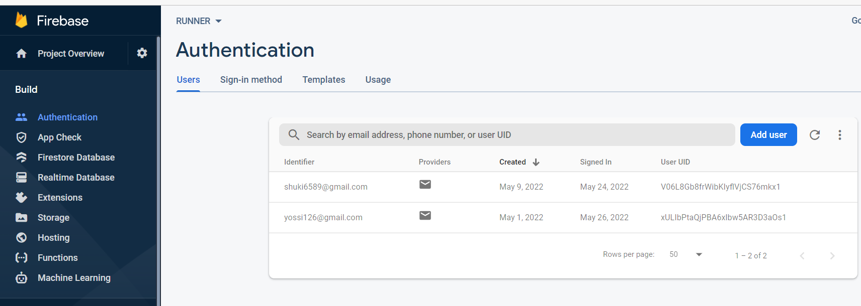
  - Firebase Authentication – מספק שירותי Backend , SDK קלים לשימוש ואימות משתמשים לאפליקציה. תומך באימות משתמשים ע"י סיסמה, מספר טלפון או ספקי זהויות כגון Facebook , Twitter וכו'.
כלי זה מאפשר בפרויקט ליצור משתמשים חדשים כאשר משתמש נרשם לאפליקציה באמצעות המייל וסיסמה ומאפשר התחברות. Firebase Authentication מאפשר ניהול משתמשים בצורה נוחה. Firebase Authentication גם אחראי לשליחת מיילים לאיפוס סיסמאות משתמשים.
דוגמא:

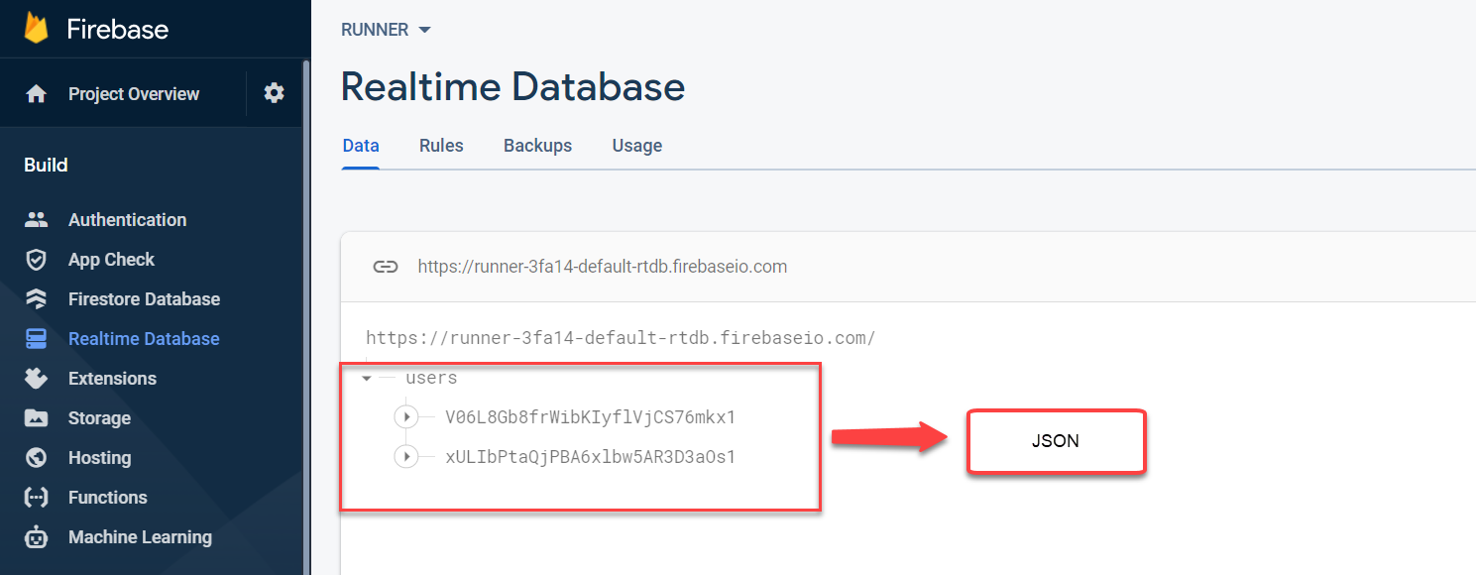
  - Realtime Database – הינו בסיס נתונים NoSQL בענן. מאפשר אחסון וסנכרון נתונים בזמן אמת אל מול המשתמשים לדוגמא סנכרון הנתונים מתבצע בין Realtime Database אל מול ה Firebase Authentication לביצוע אימות משתמשים. נתונים מאוחסנים בצורה של JSON ומסונכרנים בזמן אמת אל מול משתמש המחובר. ניתן לאבטח גישה לנתונים ע"י הגדרת הרשאות וחוקים.
דוגמא:

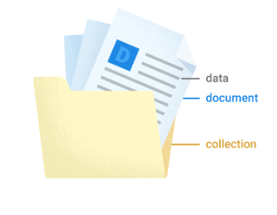
Firestore Database – אחסון נתונים גמיש ובקנה מידה מותאם בענן ובכך מאפשר סנכרון בין התקנים שונים ושיתוף בין מכשירים שונים. מאפשר תמיכה מלאה במצב Offline (לא מחובר). ניתן להגדיר הרשאות וחוקים למניעת גישה לא רצויה למידע מסוים. אחזור מידע מתבצע ע"י שאילתות לעומת ה Realtime Database . מסד הנתונים בנוי בצורה היררכית והמידע מאוחסן במסמכים (Document) אשר מכילים שדות מיפוי לערכים. מסמכים הללו מאוחסנים בתוך אוסף (Collection) אשר ניתנים לארגון של הנתונים ובניית שאילתות.
דוגמא:
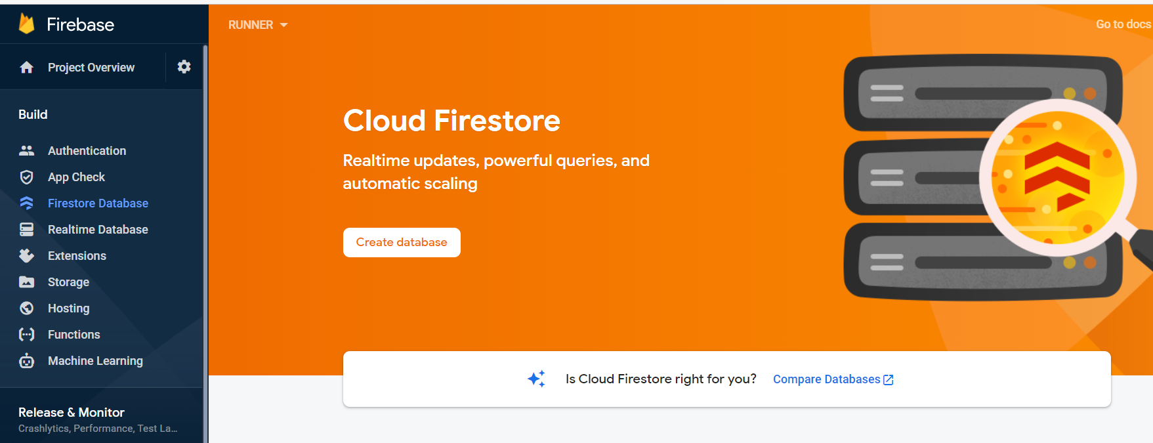

תרשימי מערכת מרכזיים :
8.1 תרשים זרימת נתונים DFD (DATA FLOW DIAGRAM)
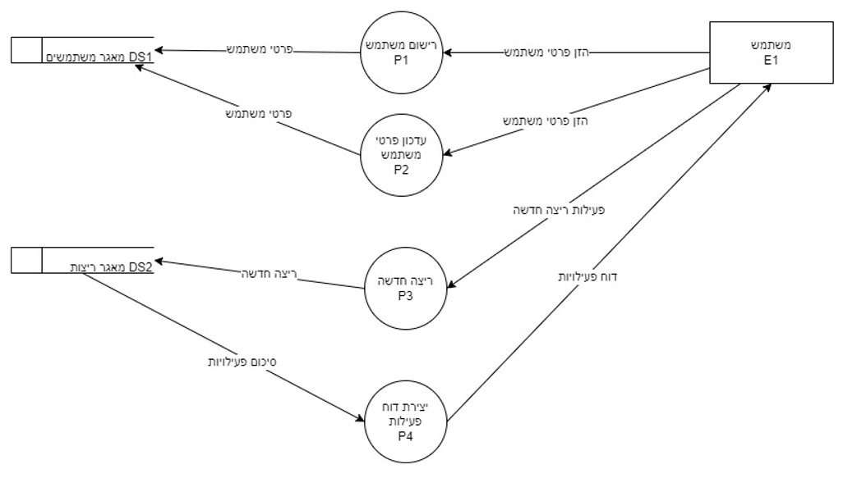

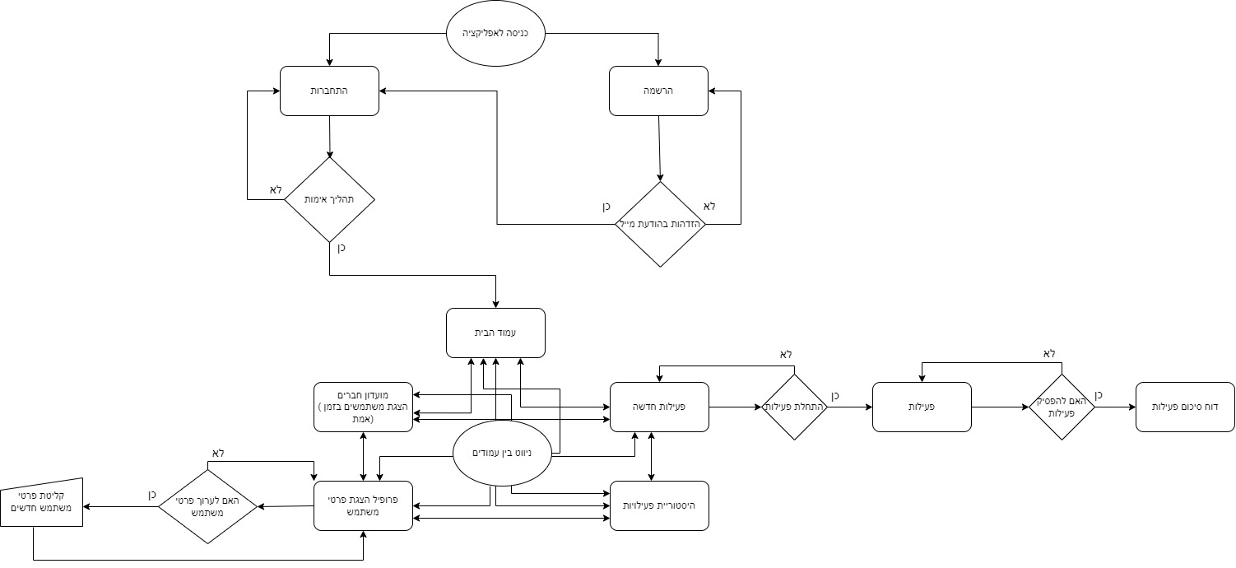
8.2 תרשים זרימה אלגוריתמי

8.3 תרשים ישויות קשרים ERD (Entity Relationship Diagram)
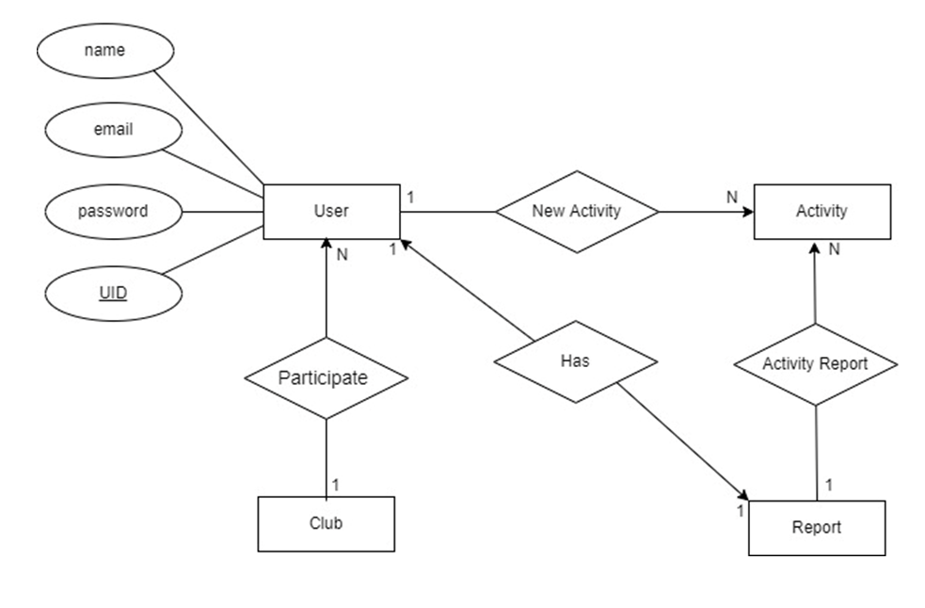

תיאור המרכיב האלגוריתמי – חישובי:

התייחסות לנושאי אבטחת מידע:
- שלב אימות המשתמש באפליקציה מתבצע ברמה מוצפנת באמצעות HTTPS (Hypertext Transfer Protocol Secure ) אשר הינו פרוטוקול תקשורת לאבטחת מידע ברשתות מחשבים באינטרנט. כאשר משתמש מבצע אימות נשלחת בקשה (request.auth) המכילה את ה User UID ו Firebase Authentication JWT (JSON Web Token).
- 2
- 3

משאבים הנדרשים לפרויקט:
- מספר שעות המוקדש לפרויקט, חלוקת עבודה בין חברי הצוות
- ציוד נדרש
- תוכנות נדרשות
- ידע חדש שנדרש ללמוד לצורך ביצוע הפרויקט
- ספרות ומקורות מידע

תכנית עבודה ושלבים למימוש הפרויקט :

1.12 שלבים הדרושים לבניית האפליקציה –
1. מחקר של חומר הפרויקט ובניית סביבת עבודה
2. חלוקת האפליקציה לתתי Activities.
3. בחירת בתכונות הנחוצות השונות.
4. בניית עיצוב אופטימלי לאפליקציה.
2.12 תכנית עבודה ושלבים למימוש הפרויקט (מספר שעות נדרש: כ- 300 שעות).
• שלב א' – לימוד החומר התיאורטי.
• שלב ב' – שילוב של כל חלקי המערכת.
• שלב ג' – הרצת המערכת ובדיקת תקלות.
• שלב ד' – כתיבת ספר פרויקט

3.12 ציוד נדרש לבניית האפליקציה:
• מחשב PC עם מערכת הפעלה WINDOWS 10
• תוכנת Android Visual Studio
• תוכנות נוספות בשימוש: Draw io, GitHub, Firebase Cloud

תכנון הבדיקות שיבוצעו :
תכנון הבדיקות שיבוצעו- נא פרט בטבלה ,בדיקות תהליכיות ברמה משתמש בהן נדרשת המערכת (full flow).

פעולת משתמש | תוצאה צפויה שנדרשת המערכת לבצע

14. טבלת מס מייצג של בדיקות יחידה למודולים המרכזיים בהן נדרשת המערכת לעמוד(unit test)

המשתמש | המערכת

הערות ראש המגמה במכללה

___________________________________________________________________

___________________________________________________________________

- אישור ראש המגמה

שם: ______________________ חתימה: ____________ תאריך: _____________

הערות הגורם המקצועי מטעם מה"ט

___________________________________________________________________

___________________________________________________________________

- אישור הגורם המקצועי מטעם מה"ט

שם: ____________________ חתימה: ____________ תאריך: _____________

______________ ________________

חתימת הסטודנט חתימת המנחה האישי

